Ирбитская городская территориальная избирательная комиссия
10 сентября 2017 года -
выборы Губернатора Свердловской области

Губернатор Свердловской области является высшим должностным лицом Свердловской области, руководит Правительством Свердловской области и возглавляет систему исполнительных органов государственной власти Свердловской области.

РЕЗИДЕНЦИЯ ГУБЕРНАТОРА СВЕРДЛОВСКОЙ ОБЛАСТИ
Губернатор Свердловской области избирается сроком на пять лет и не может замещать указанную должность более двух сроков подряд.

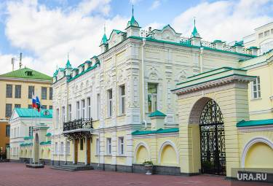

Избранный Губернатор должен пользоваться безусловной поддержкой всех жителей Свердловской области. Поэтому выборы высшего должностного лица Свердловской области проводятся по системе абсолютного большинства, т.е. чтобы победить в первом туре кандидат должен набрать более 50 процентов голосов избирателей, принявших участие в голосовании.

Кандидатов на должность Губернатора Свердловской области могут выдвигать только политические партии, самовыдвижение на этих выборах, выдвижение общественными объединениями, Кодексом не предусмотрено.
Политические партии выдвигают кандидатов на региональном (областном) уровне на конференции (собрании) регионального отделения либо на федеральном уровне – на съезде политической партии.
Избирательная комиссия Свердловской области после получения листов поддержки кандидатов на должность Губернатора в течение трех дней со дня представления списка лиц, которые поставили свои подписи в листах поддержки кандидата, опубликует его в «Областной газете» либо разместит его на своем официальном сайте в «Интернет».
Так что, все «подписанты» за всех кандидатов на должность Губернатора Свердловской области будут известны.

После завершения регистрации кандидатов на должность Губернатора Свердловской области последующая избирательная кампания в целом проходит по вполне знакомым правилам и в рамках обычных сроков.

Сбор подписей избирателей по обычной процедуре кандидатами на должность Губернатора Свердловской области не предусматривается.
Вместе с тем, выдвинутый любой политической партией кандидат должен заручиться поддержкой у избранных населением глав муниципальных образований и депутатов представительных органов, которые эту поддержку выражают путем проставления своих подписей в листах поддержки выдвижения кандидата.
Депутат представительного органа муниципального образования или избранный на муниципальных выборах глава муниципального образования может поддержать только одного кандидата, выдвинутого любой политической партией.
Число муниципальных образований, в которых собираются подписи в листах поддержки, должно быть не менее трех четвертей от общего числа городских округов и муниципальных районов на территории Свердловской области.
При этом можно собрать хотя бы одну подпись, чтобы считать, что этот городской округ или муниципальный район «охвачен».

Ответственный за выпуск: О.Д.Нурдинова, председатель Ирбитской городской территориальной избирательной комиссии, г. Ирбит, ул. Революции, 16, тел (34355) 6-29-09 Тираж 25 экз.

Кандидатом на должность Губернатора Свердловской области может быть выдвинут гражданин РФ, достигший возраста 30 лет и обладающий пассивным избирательным правом.
Иные ограничения по выдвижению, кроме специально оговоренных в законах, являются по существу такими же, как и для любых других кандидатов.

